UNIVERSIDAD PRIVADA DE ORURO
INGENIERÍA DE SISTEMAS



PROYECTO DE LA MATERIA: INGENIERÍA DE SOFTWARE
“CONTROL DE REGISTRO”

ALUMNO (A): José LUIS Choquevillca villca
FECHA: 22 /06/20

ORURO – BOLIVIA
2020

INDICE DE CONTENIDO
1.1 Antecedentes -------------------------------------------------------------------------3
1.2 Descripción del problema----------------------------------------------------------3
1.3 Pregunta de Investigación----------------------------------------------------------3
¿Cómo mejorar ………?
¿De qué forma…………?
1.4 Objetivos--------------------------------------------------------------------------------4
1.4.1 Objetivo general--------------------------------------------------------------------4
1.4.2 Objetivos específicos--------------------------------------------------------------4
1.5 Plan de Investigación----------------------------------------------------------------5
1.5.1 Método, Técnicas y Herramientas de investigación-----------------------5
1.6 Ingeniería del proyecto-------------------------------------------------------------6
1.7 Requerimientos Funcionales y No Funcionales-------------------------------7
1.8 Riesgos----------------------------------------------------------------------------------7
1.8.1 Gestión de Riesgo------------------------------------------------------------------8
1.8.2 Identificación del Riesgo---------------------------------------------------------8
1.8.3 Análisis de Riesgo------------------------------------------------------------------9
1.8.4 Planeación del Riesgo-------------------------------------------------------------9
1.9 Modelado de Requerimientos---------------------------------------------------10
1.9.1. Diagrama de Casos de Uso----------------------------------------------------10
1.10 Diagrama de Interfaz de Usuario----------------------------------------------11
1.11 Conclusiones-----------------------------------------------------------------------14

Antecedentes


El Hospital Nacional Profesor Alejandro Posadas surgió como iniciativa de la Fundación Eva Perón y fue proyectado por el Dr. Ramón Carrillo, primer Ministro de Salud que tuvo la República Argentina.
Pensado originalmente para atender enfermos con afecciones pulmonares, respiratorias y especialmente afectados por Tuberculosis, la planificación edilicia tuvo en cuenta los requisitos que en la época eran esenciales para la atención de estos pacientes: espacios abiertos y balcones orientados para permitir la toma de sol. Los materiales de construcción que se utilizaron fueron de excelente calidad, lo que aún hoy puede observarse a pesar del uso y del paso del tiempo. Sin embargo, el edificio nunca se utilizó para ese fin.
Durante la década del ´90, el Hospital pierde su condición de Institución Nacional y pasa a una administración compartida entre la Provincia de Buenos Aires y la Nación, generando una situación de incertidumbre y anomia, que perjudicó su óptimo funcionamiento.
En el año 2007, el Hospital Profesor Alejandro Posadas, es nuevamente nacionalizado, y pasa por ley nuevamente a la órbita del Gobierno Nacional, donde se dispone su reformulación como Hospital de alta complejidad de referencia nacional para la atención de pacientes agudos en todas las etapas de su vida.

Descripción del problema

- Problemas con los servidores con licencias, y mala administración cultural de Argentina en el próximo semestre.

Pregunta de Investigación
¿Cómo mejorar ………?
- Mejorar en la velocidad de flujos de datos, será más eficiente.
¿De qué forma…………?
- Con tener una base de datos implantada en cada control de registro personal.

Objetivos
- En el proceso exhaustivo para la recopilación de información de los usuarios, esto incluye una serie de entrevistas con personas de las áreas involucradas con las actividades administrativas.
Objetivo general
- Es la reducción del tiempo, y la eficiencia en su manipulación, ya que el sistema llevara un control de todos los registros, en la cual les permitirá tener en tiempo y forma toda la información que se requiera para la toma de decisiones.

Objetivos específicos:
Diseñar un Sistema de Información Automatizado para el Control del Registro:
- Determinar las operaciones de Registro Académico que son desarrolladas por el Centro Hospitalaria.
- Analizar los requisitos del sistema que permitan satisfacer las necesidades de la organización, en cuanto a Registro se refiere.
- Realizar el diseño del Sistema de información automatizado, a través de una metodología orientada a objetos, haciendo uso de la técnica de casos de usos.
Plan de Investigación
Método, Técnicas y Herramientas de investigación:
- En el presente estudio se pretende generar el Diseño de un Sistema de Información del Registro Hospitalario que permita superar las situaciones problemáticas planteadas anticipadamente. Para el modelado del Diseño, se utilizó la Metodología Orientada a Objetos (MOO), ya que ésta nos permite modelar de manera eficaz todos y cada uno de los componentes que poseerá el Sistema Final. Se analizaron los requerimientos tecnológicos y se hizo énfasis en el hecho de que la arquitectura tecnológica con la que actualmente cuenta el Centro Médico, es suficiente para desarrollar el Sistema; tomando en cuenta las características de dicho Sistema y las necesidades del cliente. La elección del modelo respondió a diferentes criterios, tales como: costos, soporte técnico y la plataforma del sistema. En el Diseño del Sistema se identificaron elementos claves para su buen desempeño y aceptación por parte de los usuarios, estos elementos se encuentran divididos en: software, hardware y los usuarios. Una vez identificados estos elementos dentro del Centro, se efectuó un análisis de las características que tienen que poseer, a fin de garantizar el cumplimiento eficiente de las tareas que poseerá el Sistema.

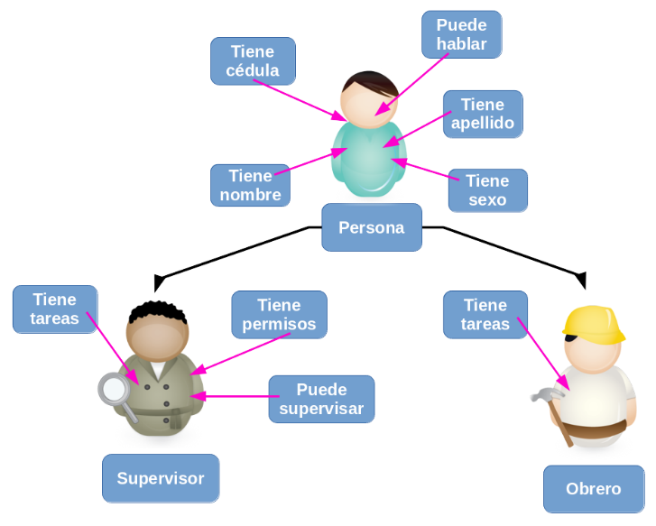ejem.
Ingeniería del proyecto

OBJETIVO ESPECÍFICOS | ACTIVIDADES | MÉTODO/TÉCNICA
1-Determinar las operaciones de Registro Académico que son desarrolladas por el Centro Hospitalaria. | Recopilar información | La entrevista
2- Analizar los requisitos del sistema que permitan satisfacer las necesidades de la organización, en cuanto a Registro se refiere | Diagnosticar la situación | Observación
3. Realizar el diseño del Sistema de información automatizado, a través de una metodología orientada a objetos, haciendo uso de la técnica de casos de usos. | Definición de requerimiento | Prueba y error

Requerimientos Funcionales y No Funcionales
Numero | Requerimiento | Descripción | Prioridad
RNF1 | usabilidad | Comprueba toda información obtenida | 5
RNF2 | Portabilidad | El sistema debe brindar comodidad al usuario y a otras áreas que trabajan o necesitan del área de personal. | 5
RNF3 | RENDIMINETO | El sistema deberá soportar el manejo de gran cantidad de información durante su proceso del Guardado | 3
RNF4 | Desempeño | Despliega un apantalla pidiendo al administrativo si quiere guardar toda la información | 1

Riesgos
Gestión de Riesgo
RI-01 El Cliente requiere de un proyecto con un alcance superior al que el equipo de desarrollo puede realizar
RI-02 Falta de entendimiento entre el cliente y el equipo de trabajo
RI-03 No identificar correctamente el problema o la necesidad que tiene el cliente en el inicio del proyecto
RI-04 Herramientas para el desarrollo que requieren elevados recursos computacionales
RI-05 Herramientas para el desarrollo que poseen poca documentación
RI-06 Recursos humanos no capacitados para la elaboración del proyecto
RI-07 Actividades académicas que limitan el tiempo para el desarrollo
RI-08 Interfaces graficas que no facilitan la interacción con el usuario en fases de pruebas
RI-09 Algoritmos que genere lentitud en el procesamiento de datos
RI-10 Algoritmo que genera lentitud en los datos no implementadas
RI-11 Recursos monetarios que no cubren la necesidad para elaborar el proyecto

Identificación del Riesgo
riesgos | Impacto
RI-01 | Catastrófico
RI-02 | Media Critico
RI-03 | Medio Critico
RI-04 | Catastróficos
RI-05 | Medio Critico
RI-06 | Catastrófico
RI-07 | Medio Critico
RI-08 | Insignificante
RI-09 | Marginal
RI-10 | Marginal
RI-11 | Catastrófico
Criterio | Retraso en la planificación | Valor numérico
Insignificante | 1 semana | 1
Marginal | 2 semanas | 2
Medio Critico | 1 mes  2 meses | 3
Catastrófico | Más de 2 meses | 4

Análisis de Riesgo
ID | Riesgos | Expresión | Probabilidad
RI-01 | El Cliente requiere de un proyecto con un alcance superior al que el equipo de desarrollo puede realizar | Media | 30%
RI-02 | Falta de entendimiento entre el cliente y el equipo de trabajo | Media | 40%
RI-03 | No idéntica correctamente el problema o la necesidad que tiene el cliente en el inicio del proyecto | Media | 45%
RI-04 | Herramientas para el desarrollo que requieren elevados recursos computacionales | Poco Probable | 20%
RI-05 | Herramientas para el desarrollo que poseen poca documentación | Baja | 10%
RI-06 | Recursos humanos no capacitados para la elaboración del proyecto | Baja | 5%
RI-07 | Actividades académicas que limitan el tiempo para el desarrollo | Altamente Probable | 56%
RI-08 | Interfaces graficas que no facilitan la interacción con el usuario en fases de pruebas | Baja | 5%
RI-09 | Algoritmos que genere lentitud en el procesamiento de datos | Poco Probable | 20%
RI-10 | Algoritmo que genera lentitud en los datos no implementadas | Media | 50%
RI-11 | Recursos monetarios que no cubren la necesidad para elaborar el proyecto | Media | 50%

Planeación del Riesgo

Riesgos | Planificación
RI-01 El Cliente requiere de un proyecto con un alcance superior al que el equipo de desarrollo puede realizar | Conseguirá que no cuenten, con toda la exactitud de la que sean capaces, aquellos que deseen obtener con la ejecución del proyecto
RI-02 Falta de entendimiento entre el cliente y el equipo de trabajo | Que el grupo de trabajo tenga la iniciativa de crear una relación humana de valor y hacer a entender al cliente que nuestro trabajo realmente lo va a beneficiar
RI-03 No identificar correctamente el problema o la necesidad que tiene el cliente en el inicio del proyecto | Aplicar de la mejor manera posible las técnicas de recolección de datos, mostrarle al cliente las formas como podemos lograr lo que él quiere y llegar a un acuerdo que beneficie a ambos
RI-04 Herramientas para el desarrollo que requieren elevados recursos computacionales | Buscar intermediados que sirvan como facilitadores parar el entendimiento de ambas partes
RI-05 Herramientas para el desarrollo que poseen poca documentación. | Contratar a un personal especializada en levantamiento de información y requerimiento
RI-06 Recursos humanos no capacitados para la elaboración del proyecto | Capacitor y ayudar un avance o manual de soporte técnico
RI-07 Actividades académicas que limitan el tiempo para el desarrollo | Avanzando por faces y obteniendo resultados graduales, todo vasado en la mitología grum
RI-08 Interfaces graficas que no facilitan la interacción con el usuario en fases de pruebas | Llegar a un acuerdo con el usuario, o debatir.
RI-09 Algoritmos que genere lentitud en el procesamiento de datos | Podemos llevar una revisión general técnica, para encontrar el error
RI-10 Algoritmo que genera lentitud en los datos no implementadas | Identificar las entradas, procesos y salidas del problema, declaración de variables
RI-11 Recursos monetarios que no cubren la necesidad para elaborar el proyecto | Reconocer el alcance de la aplicación del proyecto

Modelado de Requerimientos
Diagrama de Casos de Uso
Caso De uso: | Registro Paciente
Actores: | Usuario, Administrativo Registro
Tipo: | Primerio, esencial
Descripción: | El Administrador registra al paciente en base de datos (“Paciente”) toda la información obtenida.
Resumen: | El Sistema comprueba la información que fue introducida, pide al administrativo si desea guardar datos

Curso normal de eventos: | Registro de Paciente
Actor: | Sistema
 | 1.El sistema comprueba toda información
 | 2.El sistema despliega un apantalla pidiendo al administrativo si quiere guardar toda la información.
 | 3.El administrativo afirma la petición del sistema
 | 4.El sistema guarda la información
 | 5.El sistema despliega información guardada exitosamente

Diagrama de Interfaz de Usuario

- Primera mente abrir el programa nos saldrá una pantalla de bienvenida con algún menú interactivo, i btn: cerra, mini, maxi [imagen 1]
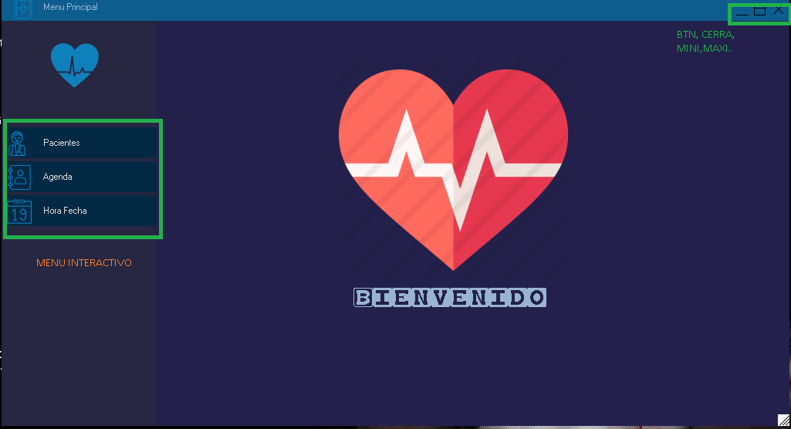
- El Administrador registra al paciente en base de datos (“Paciente”) toda la información obtenida. [imagen 2]
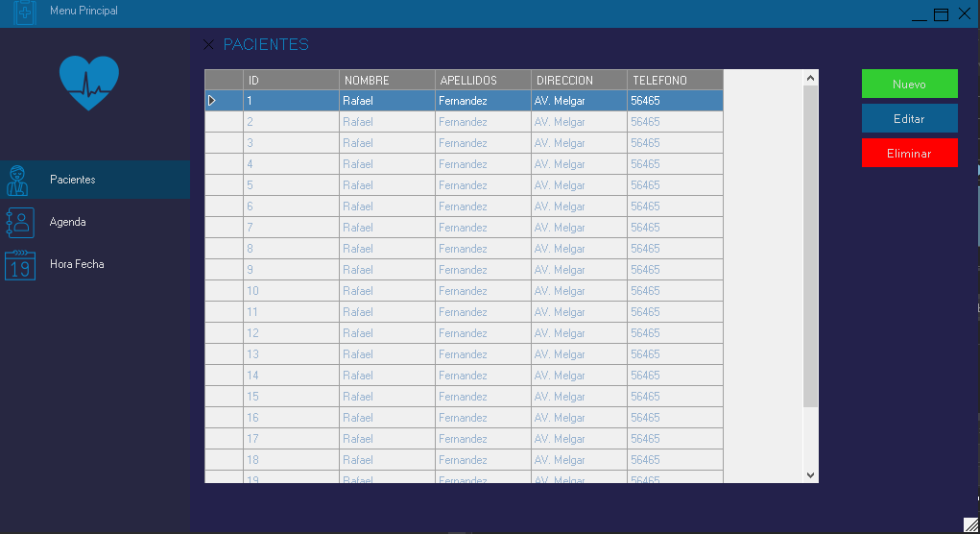

3 - El Sistema comprueba la información que fue introducida, pide al administrativo si desea guardar datos
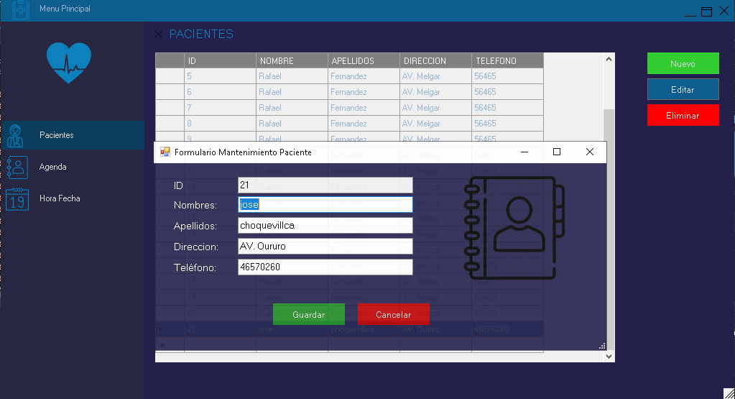

4 - El sistema despliega información guardada exitosamente
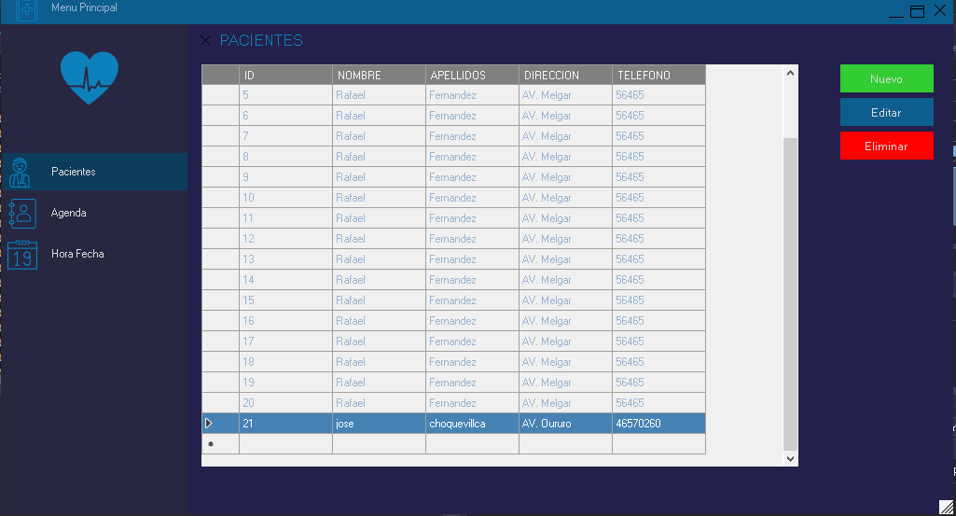

CURSOS ALTERNOS:
1-BTN [AGAENDA]: El sistema puede agendar una sita con el doctor y el tipo de salas que no tiene ocupada
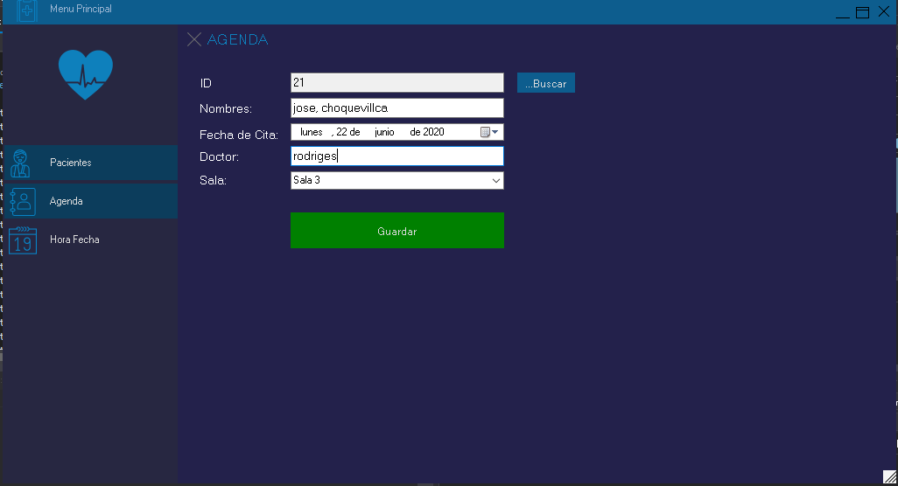

2 -BTN [Hora Fecha]: El sistema puede visualizar a tiempo real la fecha y hora
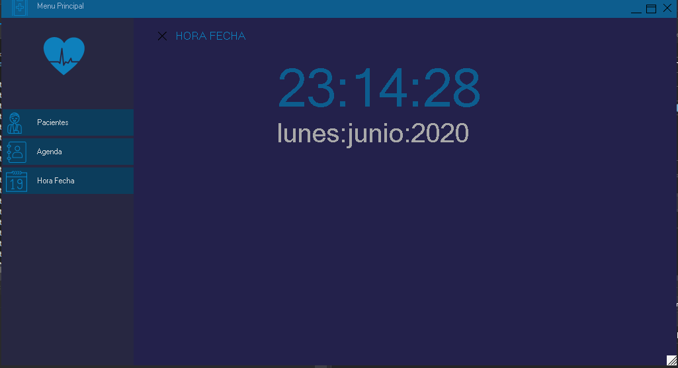

Conclusiones

- Otro punto que consideramos clave para llevar a cabo un proyecto como este, consiste en dar una buena capacitación a los usuarios de los sistemas, si hacemos todo correctamente para desarrollar e implementar los sistemas pero no le damos herramientas a la gente para que trabaje con ellos es muy probable que todo el trabajo realizado se venga abajo y encuentren la manera de realizar sus tareas sin usarlos; haciendo que todos los beneficios que se tenían en mente no solo no se cumplan sino que tal vez empeoren. Si la gente ya expresó qué es lo que necesita como herramientas de apoyo para trabajar y además tiene la capacidad para hacer uso de éstas es muy probable que las tareas se realicen con mayor confianza y exactitud. Muchas veces el miedo a equivocarse es lo que provoca que no usen los sistemas, pero con el adecuado entrenamiento no debe existir tal miedo.

